PHẦN 1: QUẢN LÝ PHẠM VI
Nội dung
- Báo cáo phạm vi
Báo cáo phạm vi
Tên dự án: Xây dựng website quản lý cửa hàng mỹ phẩm cá nhân hoá
Ngày: 15/10/2026
Người viết: Lê Thị Mỹ Tiên, Nguyễn Thị Huyền Trân, Võ Trình Thanh Trúc, Trần Thị Bích Tuyền, Nguyễn Thị Như Ý.
Lý giải về dự án
Nhu cầu chăm sóc da và làm đẹp ngày càng đòi hỏi độ chính xác cao do đặc điểm làn da (da dầu, da khô, da nhạy cảm, da mụn, mẫn cảm với thành phần...), và sở thích của mỗi khách hàng khác nhau.
Hệ thống được phát triển nhằm kết hợp giữa trải nghiệm mua sắm trực tuyến thông minh (gợi ý theo Hồ sơ da, Sản phẩm tương tự, Sản phẩm cùng danh mục, Skin Routine, màu son, lịch sử mua hàng, các phụ kiện đi kèm) và công cụ vận hành cửa hàng chuyên sâu (quản lý kho, dự báo tồn kho và nhắc hẹn khách hàng mua lại hoặc mua bổ sung sản phẩm). Qua đó giúp tối ưu hóa tỷ lệ chuyển đổi, tăng mức độ hài lòng và chăm sóc khách hàng bền vững.
Các tính chất và yêu cầu của sản phẩm
Các kết quả liên quan đến dự án:
- Yêu cầu chức năng
- Yêu cầu đối với người dùng (người mua mỹ phẩm)
- Quản lý tài khoản: Hệ thống cho phép khách hàng đăng ký, đăng nhập,
cập nhật thông tin cá nhân và theo dõi trạng thái đơn hàng.
- Hồ sơ cá nhân hoá: Hệ thống cho phép khách hàng tạo/cập nhật Hồ sơ da
và tự động cảnh báo khi sản phẩm chứa thành phần gây dị ứng.
- Tìm kiếm và Lọc: Hệ thống cho phép tìm kiếm theo tên, thương hiệu, công dụng và lọc theo loại da, mức giá, tình trạng da, thành phần an toàn.
- Gợi ý sản phẩm: Hệ thống hiển thị từ 4 - 8 sản phẩm gợi ý chính dựa trên hồ sơ da, lịch sử mua hàng và sở thích của khách hàng; đồng thời đề xuất các sản phẩm đi kèm, phụ kiện và combo phù hợp.
- Đơn hàng: Hệ thống cho phép thêm/sửa/xóa sản phẩm trong giỏ,
áp dụng mã giảm giá, đặt hàng và theo dõi trạng thái đơn hàng.
- Chăm sóc khách hàng và Nhắc hẹn: Hệ thống tự động gửi thông báo/email nhắc mua lại sản phẩm dựa trên dung tích và thời gian sử dụng ước tính.
- Đánh giá: Hệ thống cho phép khách hàng đã mua viết đánh giá, chấm sao,
đăng hình ảnh và hiển thị nhãn “Đã mua hàng”.
- Yêu cầu về phía quản trị viên và nhân viên
- Quản lý sản phẩm: Thêm, sửa, xóa, ẩn/hiện sản phẩm, danh mục, phụ kiện; quản lý thương hiệu, nhà cung cấp, giá bán và gắn nhãn loại da, thành phần phù hợp.
- Quản lý CRM: Theo dõi thông tin khách hàng và lịch sử mua hàng; tra cứu hồ sơ da, danh sách thành phần mỹ phẩm gây dị ứng hoặc cần tránh để hỗ trợ tư vấn; thiết lập lịch nhắc khách hàng mua lại hoặc mua bổ sung sản phẩm.
- Quản lý kho: Theo dõi nhập – xuất – tồn theo sản phẩm và lô hàng;
nhập lô hàng bằng máy quét mã vạch; dự báo lượng hàng cần nhập bổ sung.
- Quản lý đơn hàng: Theo dõi danh sách đơn hàng, tiếp nhận và xác nhận đơn hàng, cập nhật trạng thái xử lý đơn hàng như Chờ xác nhận, Đang xử lý, Đang giao, Đã giao hoặc Đã hủy. Hỗ trợ nhân viên tra cứu thông tin đơn hàng và phối hợp xử lý đơn hàng theo quyền hạn được phân công.
- Quản lý sự kiện và khuyến mãi: Hệ thống cho phép Quản trị viên/Nhân viên tạo, sửa, xóa mã giảm giá (Voucher), chương trình chiết khấu theo combo, khuyến mãi theo sự kiện và ưu đãi sinh nhật khách hàng; theo dõi hiệu quả khuyến mãi và xuất báo cáo liên quan.
- Phân quyền: Hệ thống phân quyền cho Khách hàng, Nhân viên và Quản trị viên; mỗi nhóm chỉ thực hiện được chức năng thuộc quyền hạn của mình.
- Báo cáo và thống kê: Cung cấp báo cáo về doanh thu, số lượng đơn hàng, sản phẩm bán chạy, xu hướng loại da của khách hàng, tình hình tồn kho và hiệu quả gợi ý sản phẩm.
- Yêu cầu về phi chức năng
- Hiệu năng: Các trang chính và chức năng tìm kiếm, lọc, gợi ý sản phẩm có thời gian phản hồi không vượt quá 3 giây.
- Tính ổn định: Hệ thống vận hành ổn định trong giờ hoạt động của cửa hàng.
- Tương thích: Hoạt động tốt trên Chrome, Safari, Edge và trên cả máy tính, điện thoại.
- Tính dễ sử dụng: Giao diện đơn giản, trực quan, dễ thao tác.
- Bảo mật: Mã hóa và kiểm soát truy cập đối với thông tin khách hàng, hồ sơ da, lịch sử mua hàng và giao dịch.
- Khả năng mở rộng: Thiết kế theo module để dễ bảo trì, nâng cấp và bổ sung chức năng mới.
- Tính toàn vẹn dữ liệu: Dữ liệu đơn hàng và tồn kho được cập nhật chính xác, nhất quán.
- Sao lưu dữ liệu: Có cơ chế sao lưu định kỳ để phục hồi khi xảy ra sự cố.
Các sản phẩm chuyển giao
- Website bán mỹ phẩm cá nhân hoá hoàn chỉnh đầy đủ các module chức năng.
- Cơ sở dữ liệu (CSDL) hoàn chỉnh (chứa dữ liệu sản phẩm, hồ sơ khách hàng, skin routine, lịch sử dị ứng, tồn kho,…).
- Mã nguồn chương trình.
- Tài liệu hướng dẫn quản lý và sử dụng website dành cho Khách hàng và Quản trị viên/Nhân viên.
- Tài liệu đặc tả các quy tắc gợi ý thông minh và Biên bản kiểm thử nghiệm thu.
Các yêu cầu đánh giá về sự thành công của dự án
- Hoàn thành đúng tiến độ cam kết và nằm trong ngân sách phê duyệt.
- Thuật toán gợi ý cá nhân hóa: Đề xuất từ 4–8 sản phẩm gợi ý chính dựa trên hồ sơ da, lịch sử mua hàng và sở thích của khách hàng; đồng thời hỗ trợ đề xuất sản phẩm đi kèm, phụ kiện và combo phù hợp.
- Thực hiện được đầy đủ các chức năng mà khách hàng yêu cầu.

- Một số module chính
1. Module Quản lý Sản phẩm
Quản lý toàn bộ thông tin danh mục sản phẩm mỹ phẩm và dữ liệu thành phần phục vụ cá nhân hoá, tìm kiếm và cảnh báo dị ứng. Module bao gồm các chức năng quản lý:
- Sản phẩm: thêm, sửa, xoá, ẩn/hiện, hình ảnh, mô tả, hướng dẫn sử dụng, giá bán, trạng thái kinh doanh.
- Danh mục và phân loại: nhóm sản phẩm, loại mỹ phẩm, công dụng, dòng sản phẩm, phụ kiện đi kèm.
- Thương hiệu và nhà cung cấp.
- Thuộc tính sản phẩm: dung tích, màu son, loại da phù hợp, tình trạng da mục tiêu.
- Thành phần và cảnh báo dị ứng: danh sách thành phần, thành phần chính, thành phần gây dị ứng, nhãn AHA/BHA/Niacinamide/Paraben…
- Liên kết sản phẩm: sản phẩm cùng danh mục, sản phẩm đi kèm, phụ kiện và combo skincare.
2. Module Quản lý Tài khoản, Đăng nhập và Phân quyền
Cho phép khách hàng đăng ký thành viên bằng email hoặc số điện thoại, đăng nhập bảo mật, cập nhật thông tin cá nhân và theo dõi trạng thái đơn hàng.
Hệ thống phân quyền thành ba nhóm: Khách hàng, Nhân viên cửa hàng và Quản trị viên; mỗi nhóm có quyền truy cập và thao tác khác nhau trên hệ thống.
3. Module Hồ sơ Khách hàng Cá nhân hoá
Quản lý hồ sơ làm đẹp của từng khách hàng, bao gồm loại da (da dầu, da khô, da hỗn hợp, da nhạy cảm), tình trạng da cần cải thiện, tông màu son ưa thích, quy trình chăm sóc da hiện tại (Skin Routine) và danh sách thành phần mỹ phẩm gây dị ứng hoặc cần tránh. Khách hàng có thể tạo và cập nhật thông tin hồ sơ của mình.
Hồ sơ này là dữ liệu đầu vào cho chức năng gợi ý sản phẩm, tìm kiếm, lọc sản phẩm và cảnh báo thành phần không phù hợp. Các thông tin về loại da, tình trạng da và thành phần dị ứng được lưu trữ dưới dạng thuộc tính có cấu trúc nhằm hỗ trợ việc tìm kiếm và đề xuất sản phẩm chính xác hơn.
4. Module Gợi ý Sản phẩm Cá nhân hoá
Tự động đề xuất mỹ phẩm phù hợp với hồ sơ da, lịch sử mua hàng và sở thích của khách hàng. Module hiển thị khu vực “Dành cho bạn”, “Sản phẩm liên quan / Có thể bạn cũng thích” với 4 - 8 sản phẩm gợi ý chính, ưu tiên các sản phẩm phù hợp với nhu cầu của khách hàng và có thể bao gồm sản phẩm cùng danh mục, đồng thời đề xuất thêm sản phẩm đi kèm, phụ kiện và combo chăm sóc da (skincare).
5. Module Tìm kiếm và Lọc sản phẩm
Cho phép khách hàng tìm kiếm nhanh sản phẩm theo từ khóa, tên thương hiệu, công dụng. Cung cấp bộ lọc thông minh theo loại da, mức giá, mối quan tâm điều trị (mụn, thâm, dưỡng ẩm...) và lọc loại trừ thành phần gây dị ứng.
6. Module Quản lý đơn hàng
Quản lý các sản phẩm khách hàng chọn mua, cho phép thêm, xóa sản phẩm, thay đổi số lượng, áp dụng mã giảm giá và tính tổng tiền thanh toán. Sau khi khách hàng đặt hàng, hệ thống ghi nhận thông tin đơn hàng và cập nhật trạng thái như Chờ xác nhận, Đang xử lý, Đang giao, Đã giao hoặc Đã hủy để khách hàng theo dõi.
Đồng thời, nhân viên có thể tiếp nhận, xác nhận đơn hàng và cập nhật trạng thái xử lý theo quyền hạn được phân công. Khi đơn hàng bị hủy, hệ thống xử lý việc hoàn lại số lượng sản phẩm vào kho nếu trước đó số lượng tồn kho đã được giảm do đơn hàng này.
7. Module Chăm sóc Khách hàng (CRM) và Nhắc hẹn
Hỗ trợ quản lý thông tin khách hàng, lịch sử mua hàng và quá trình chăm sóc khách hàng. Nhân viên có thể tra cứu thông tin hồ sơ da và danh sách thành phần mỹ phẩm gây dị ứng hoặc cần tránh đã được lưu trong hệ thống để hỗ trợ tư vấn sản phẩm phù hợp. Đồng thời, nhân viên có thể thiết lập lịch nhắc hẹn cho khách hàng.
Dựa trên dung tích sản phẩm, lịch sử mua hàng và thời gian sử dụng ước tính, hệ thống tự động gửi thông báo hoặc email nhắc khách hàng mua bổ sung sản phẩm khi gần hết. Qua đó, hệ thống góp phần nâng cao chất lượng chăm sóc khách hàng và hỗ trợ duy trì quy trình chăm sóc da (Skin Routine).
8. Module Quản lý Kho
Quản lý hàng tồn kho và theo dõi lịch sử nhập – xuất – tồn theo từng sản phẩm và lô hàng. Hệ thống hỗ trợ kiểm kê, theo dõi hạn sử dụng sản phẩm (nếu có) và phân tích dữ liệu bán hàng để dự báo nhu cầu nhập hàng bổ sung.
Khi đơn hàng được xác nhận, hệ thống tự động cập nhật số lượng tồn kho tương ứng. Nhân viên có thể sử dụng máy quét mã vạch để nhập thông tin sản phẩm và lô hàng, giúp giảm thao tác thủ công và nâng cao độ chính xác trong quản lý kho.
Trường hợp đơn hàng bị hủy sau khi đã giảm tồn kho, hệ thống hoàn lại số lượng sản phẩm tương ứng vào kho. Việc cập nhật tồn kho phải bảo đảm chính xác và nhất quán với trạng thái xử lý đơn hàng.
9. Module Phản hồi và Đánh giá
Cho phép khách hàng đã mua sản phẩm viết nhận xét, chấm điểm sao và đăng hình ảnh thực tế về sản phẩm. Các đánh giá hợp lệ được gắn nhãn “Đã mua hàng” nhằm tăng độ tin cậy và giúp khách hàng khác tham khảo trước khi quyết định mua.
Hệ thống hỗ trợ Quản trị viên kiểm duyệt, ẩn hoặc xử lý các đánh giá vi phạm. Thông tin về loại da của người đánh giá có thể được hiển thị để hỗ trợ việc tham khảo mức độ phù hợp của sản phẩm, đồng thời cần bảo đảm quyền riêng tư của khách hàng.
10. Module Sự kiện và Khuyến mãi
Hỗ trợ Quản trị viên và nhân viên thiết lập, quản lý các chương trình khuyến mãi như mã giảm giá (Voucher), chiết khấu theo combo sản phẩm, ưu đãi theo sự kiện và quà tặng vào dịp sinh nhật khách hàng.
Hệ thống cho phép tạo, chỉnh sửa và xóa các chương trình khuyến mãi theo quyền hạn được phân công. Đồng thời, hệ thống hỗ trợ theo dõi hiệu quả của các chương trình khuyến mãi thông qua dữ liệu đơn hàng và doanh thu, giúp cửa hàng đánh giá hiệu quả kinh doanh.
11. Module Báo cáo và Thống kê
Cung cấp các báo cáo và biểu đồ trực quan về doanh thu, số lượng đơn hàng, sản phẩm bán chạy, xu hướng loại da của khách hàng, tình hình tồn kho và hiệu quả gợi ý sản phẩm.
- Cấu trúc phân chia công việc theo WBS
0.0 Hệ thống quản lý website cửa hàng mỹ phẩm cá nhân hoá
1.0 Phân tích yêu cầu
1.1 Thu thập yêu cầu người dùng và nghiệp vụ cửa hàng
1.2 Đặc tả yêu cầu chức năng và phi chức năng
1.3 Xác định phạm vi và sản phẩm chuyển giao
2.0 Phân tích hệ thống
2.1 Xác định yêu cầu hệ thống
2.2 Mô hình hóa yêu cầu hệ thống
3.0 Thiết kế hệ thống
3.1 Thiết kế kiến trúc hệ thống
3.2 Thiết kế giao diện UI/UX
3.3 Thiết kế Cơ sở dữ liệu
3.4 Thiết kế chương trình
3.5 Thiết kế lớp, phương thức
4.0 Cài đặt và phát triển hệ thống
4.1 Khởi tạo Cơ sở dữ liệu
4.2 Xây dựng giao diện chính
4.3 Module Quản lý tài khoản, Đăng nhập, và Phân Quyền
4.4 Module Quản lý Sản phẩm
4.5 Module Hồ sơ Khách hàng cá nhân hoá
4.6 Module Gợi ý sản phẩm cá nhân hoá
4.7 Module Tìm kiếm và Lọc sản phẩm
4.8 Module Quản lý đơn hàng
4.9 Module CRM và Nhắc hẹn
4.10 Module Quản lý kho
4.11 Module Phản hồi và Đánh giá
4.12 Module Sự kiện và Khuyến mãi
4.13 Module Báo cáo và Thống kê
4.14 Tích hợp hệ thống
5.0 Kiểm thử hệ thống
5.1 Kiểm thử đơn vị
5.2 Kiểm thử chức năng
5.3 Kiểm thử tích hợp
5.4 Kiểm thử chấp nhận
6.0 Triển khai và báo cáo
6.1 Triển khai website lên Hosting/Server
6.2 Biên soạn tài liệu hướng dẫn sử dụng
6.3 Bàn giao mã nguồn và Cơ sở dữ liệu
6.4 Lập báo cáo kiểm thử và nghiệm thu dự án

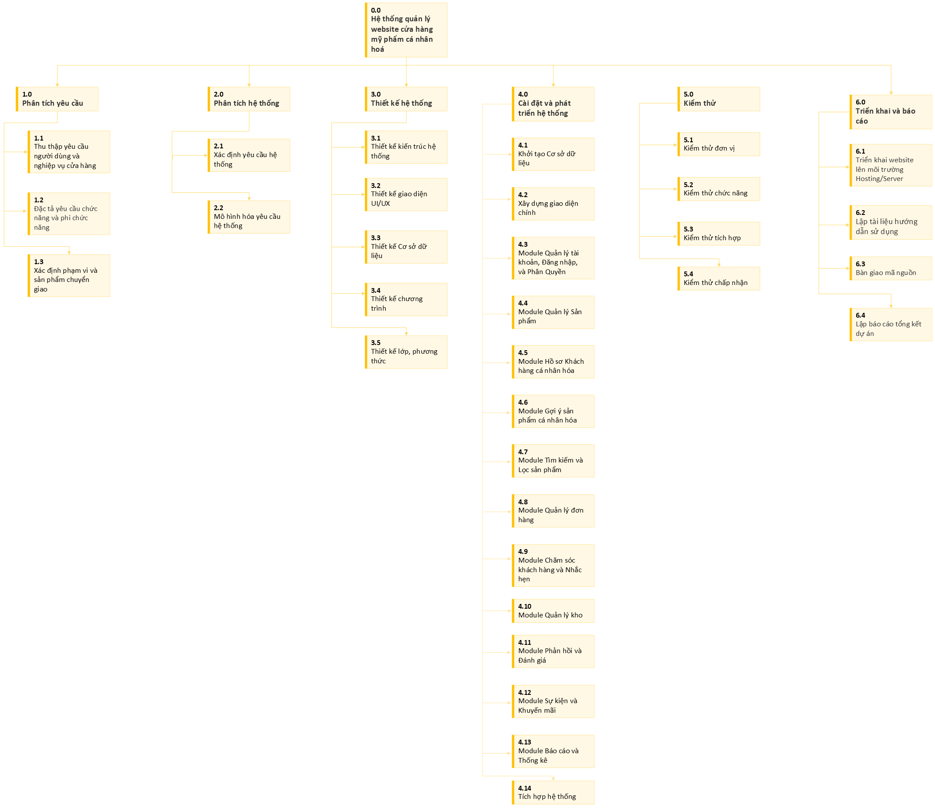
- Sơ đồ: WBS quản lý website cửa hàng mỹ phẩm cá nhân hoá

